**DOCUMENTATION**

Documentation PP1. Technologie LoRaWan 2

Documentation PP2. Passerelle Lorix 4

Documentation PP3. Indices de protection 5

Documentation PP4. Protocole SDI-12 6

Documentation PP5. Aquaprobe ®AP-2000 7

Documentation PP6. Table des codes ASCII 9

Documentation PP7. Protocole MQTT 10

Documentation PP8. SQL - Principales commandes 12

Documentation PP9. Protocole IPv6 13

Documentation SP1. Décodage des trames SDI12 14

Documentation SP2. Documentation technique de l’antenne réceptrice Lora et du Gateway Lora 15

# Documentation PP1. Technologie LoRaWan

La technologie de modulation des ondes radios qui a permis de développer **LoRa** a été créée par des ingénieurs français de la start-up grenobloise **Cycleo**. L'entreprise, fondée en 2009, a été rachetée en 2012 pour 21 millions de dollars par **Semtech**.

Lorsque l’on évoque un système de communication comprenant les objets, passerelles, antennes, on parle de réseau **LoRaWan**.

**LoRaWan** appartient à la catégorie des ***LPWAN* (*Low Power Wide-Area Network*)**, réseaux basse consommation d'énergie, longue portée, adaptés aux objets connectés (***IoT : internet of things***) dont l'application requiert une autonomie importante.

Les cas d'usage les plus courants des réseaux **LPWAN** sont les « smart cities », les industries connectées et la mesure de données en milieu isolé, par exemple agricoles ou météorologiques.

Le tableau ci-dessous présente le positionnement de **LoRaWan** vis à vis des autres réseaux sans fil, par rapport à leur portée (« *range* ») et bande passante respectives (« *bandWidth* ») et leur consommation.

|  |  |  |  |
| --- | --- | --- | --- |
| *Technologies sans fil* | *Portées typiques* | *Débit maximal* | *Puissance émise Tx* |
|  | 10 m | 5Mb/s | 2 mW |
|  | 50 m | 200Mb/s | 80 mW |
|  | 5000 m | 100Mb/s – 4G  1Gb/s - 5G | 500 mW |
|  | 10 000 m | 500b/s | 25 mW |

Sur un réseau **LoRaWan**, les données émises par les équipements (nœuds LoRa) sont centralisées par des passerelles qui transmettent les données à leur tour vers le serveur de réseau. Le serveur réseau « Network Server » du service de collecte s'appelle **The Things Network (TTN) :** [**https://www.thethingsnetwork.org**](https://www.thethingsnetwork.org/)

*Architecture LoRaWan – source : thethingsnetwork.org*

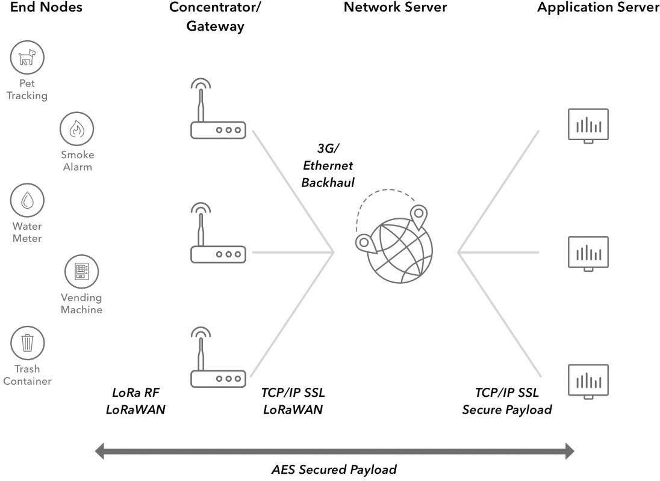

* [**End Device, Node, Mote**](https://www.thethingsnetwork.org/docs/devices/)- nœuds (*End Device*) sont les objets connectés, ils sont de nature très diverse et en constante évolution.
* [**Gateway**](https://www.thethingsnetwork.org/docs/gateways/)- passerelles (*Gateway*) qui vont récolter leurs données et les transmettre par internet vers TTN.
* [**Network Server**](https://www.thethingsnetwork.org/docs/network/)- « **The Things Network** » : serveurs, site TTN, services ….
* [**Application**](https://www.thethingsnetwork.org/docs/Applications/) **Server** - application cliente sera capable de récupérer ces données par un serveur utilisant le protocole **MQTT** que l’on nomme « **broker** ».

D’un point de vue réseau et son modèle de représentation **OSI « Open Systems Interconnection », LoRa** intervient sur les bases couches Physique et Liaison.

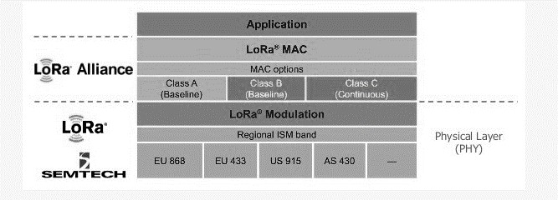

*Modèle OSI – source TTN*

# Documentation PP2. Passerelle Lorix

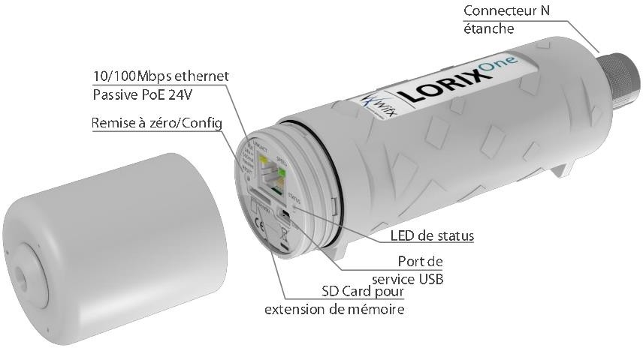

* La passerelle **LORIX** existe en deux versions : une version 915MHZ POUR US/CANADA et une VERSION 868MHZ POUR L’EUROPE.
* Elle se connecte par RJ45 et ne nécessite pas d’alimentation supplémentaire. Elle utilise la technologie « ***PoE : power Over Ethernet*** »
* Elle est munie d’une antenne qui permet de communiquer avec les nœuds.
* Selon son indice de protection, elle peut être utilisée en extérieur. Il y a deux versions : IP43 pour les antennes type « indoor » et IP65 pour les antennes type « outdoor ».

« Reset » Usine :

* 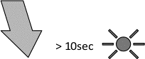Attendre au moins 1 seconde depuis une éventuelle autre pression sur le bouton.
* Appui long d’au moins 10 secondes
* 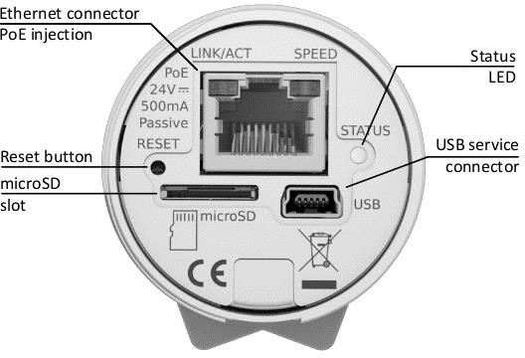Après que la LED s’illumine brièvement, relâcher le bouton
* La passerelle démarre en mode remise à zéro d’usine. Au démarrage du Linux, un script copie les fichiers par défaut
* Reprogrammation possible par USB pour mise à jour

« *firmware »*.

# Documentation PP3. Indices de protection

L'**indice de protection** (**IP**) est une norme internationale paru pour la première fois en 1989. Cet indice classe le niveau de protection qu'offre un matériau aux intrusions de corps solides et liquides.

|  |  |  |
| --- | --- | --- |
| ***Indice*** | ***Premier chiffre (dizaine) : Protection contre les solides.*** | ***Deuxième chiffre (unité) : Protection contre l'intrusion d'eau.*** |
| X | Aucune protection. | Aucune protection. |
| 1 | Protégé contre les corps solides supérieurs à 50. | Protégé contre les chutes verticales de gouttes d'eau. |
| 2 | Protégé contre les corps solides supérieurs à 12,5. | Protégé contre les chutes de gouttes d'eau jusqu'à 15° de la verticale. |
| 3 | Protégé contre les corps solides supérieurs à 2,5. | Protégé contre l'eau en pluie jusqu'à 60° de la verticale. |
| 4 | Protégé contre les corps solides supérieurs à 1. | Protégé contre les projections d'eau de toutes directions. |
| 5 | Protégé contre les poussières et autres résidus microscopiques. | Protégé contre les jets d'eau de toutes directions à la lance. |
| 6 | Totalement protégé contre les poussières. | Protégé contre les forts jets d'eau de toutes directions à la lance. |
| 7 |  | Protégé contre les effets de l’immersion temporaire et pendant 30 minutes. |
| 8 |  | Protection contre la submersion durant une heure. |
| 9 |  | Protection contre le nettoyage à haute pression, à haute température et venant de plusieurs directions. |

Exemple IP 2X : protégé contre les corps solides supérieurs à 12,5. Aucune protection contre les intrusions d'eau.

# Documentation PP4. Protocole SDI-12

The SDI-12 (serial digial interface at 1200 baud) protocol was first released in 1988 designed by the US Geological Surbey's Hydrologic Instrumentation Facility and some private companies.

SDI-12 is a protocol often used for environmental monitoring due to it's low power operation. It is intended for use in systems that are battery powered, low cost, and require multiple sensors attached to one cable. The SDI-12 protocol supports at least 10 sensors each with a cable length of 60 metres (200 feet). One key reason for using SDI-12 sensors is that *all* SDI-12 sensors follow the protocol in the exact same way (barring slight differences between versions), so a variety of sensors can be used with little to no changes to the system.

#### Electrical Interface

The SDI-12 protocol uses 2-3 wires to power and communicate with the sensor. The figure below shows the bus connections.

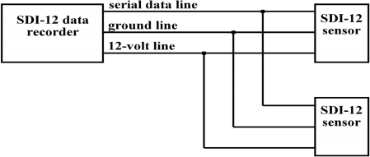

The asynchronous serial data line is a bidirectional (half-duplex) data transfer line.

#### Communication:

A SDI-12 “byte” frame format is composed by:

* 1 start bit
* 7 data bits, LSB first
* 1 even parity bit
* 1 stop bit

# Documentation PP5. Aquaprobe ®AP-2000

**Aquaread** is a supplier of equipment for the measurement of water quality offering single and multi-parameter solutions.

The products they offer are of high quality, whilst also available at an affordable price.

#### Command Format:

<a><command-data>! where:

* <a> is the address character (valid values are ASCII “0”-”9”, “A”-” Z”, “a”-” z” & “?”) default : 0.
* <command-data> is a string of zero or more command dependent data characters (values in the range 0x20-0x7E, excluding 0x21 (ASCII “!”))
* The packet is terminated by 0x21 (ASCII “!”) Response packets have the format:

<a><response-data><CR><LF> Where :

* <a> is the address character
* <response-data> is a string of zero or more command dependent data characters (values in the range 0x20-0x7E)
* the packet is terminated by a carriage return followed by a line feed

#### Start Concurrent Measurement without CRC:

This command tells the AP2000 to start making a measurement.



where :

* <time> is the time in seconds (three digits) until the measurement will be ready.
* <nr-values> is a two-digit number (“01”- “20”) specifying the number of measurements that will be returned by a subsequent **D0** command.

#### Send Data without CRC:

This command is used by the data recorder to retrieve the measurement values after a measurement has been completed.



where :

* <sequence-nr> is a single digit (“0”-”9”) indicating the data packet number being requested.
* <values> is a string of measurement results, each consisting of a sign character (“+” or “- ”), 1-7 digits and an optional decimal point.
* the <crc> field will be present if measurement with CRC was requested, and is a 3 byte string containing the encoded CRC of the response packet.

The maximum size of the <values> field is 75 characters when following a concurrent measurement request, or 35 characters when following a non-concurrent measurement request.

Table below details the measurements provided by the AP2000 and the following subsections describe the contents of the measurement related packets for each type of Aquaprobe.

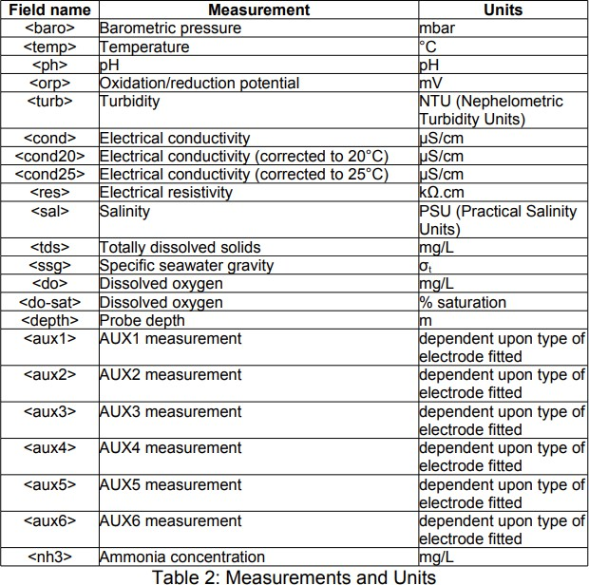

#### AP200 Typical sequences:

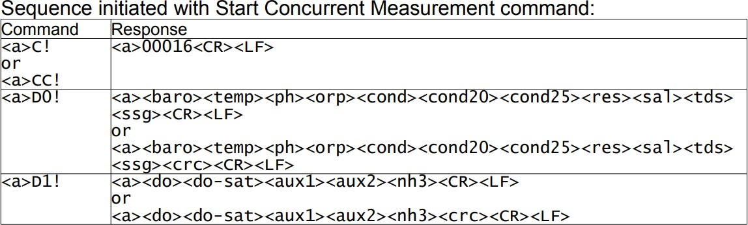

# Documentation PP6. Table des codes ASCII

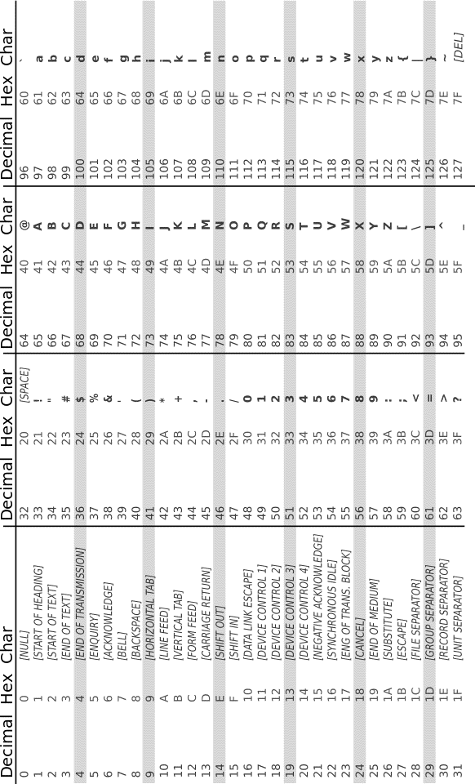

# Documentation PP7. Protocole MQTT

#### Présentation du protocole :

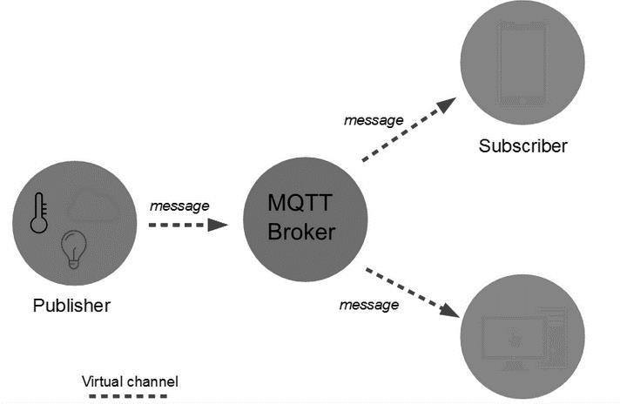

*sources :* [*https://www.journaldunet.fr*](https://www.journaldunet.fr/) *– wikipédia - https:/*[*/www.lemagit.fr*](http://www.lemagit.fr/)

**MQTT,** pour "***Message Queuing Telemetry Transport***", est un protocole open source de messagerie « ***publish-subscribe*** ».

Le serveur MQTT (« **broker** ») possède deux types de clients :

* Le **publieur** : émet les données sur un sujet ou « **topic** » donné.
* L’abonné : récupère les données de ce « **topic** ».

Un « topic » définit l’identité des informations. Exemple, pour un capteur de température : topic=

« *device-utilisé/temperature* ».

Ce protocole utilise le port **1883** par défaut et est encapsulé dans **TCP/IP**. La taille maximale d'un message envoyé avec **MQTT** est de 256 Mo.

MQTT est particulièrement bien adapté pour récupérer les données acheminées par les passerelles au site « The Things Network ».

#### Présentation de Mosquitto :

Mosquitto est un serveur MQTT (broker) qui possède deux outils en ligne de commande permettant de publier et de s’abonner à des sujets (topics) auprès d’un serveur MQTT :

* *mosquitto_pub : pour publier un sujet*
* *mosquitto_sub : pour souscrire (s’abonner) à un sujet*

Les options sont :

* *-h : « hostname » (par défaut localhost)*
* *-t : le « topic »,* ***« #*** *» pour l’ensemble*
* *-m : message*
* *-u : « username » :*
* *-P : « Password »*

Exemples de commande :

mosquitto_pub -h cloud459.net.com -t "/moteur/temperature" -u tplora2022 -P gre!L32E2GPJ33 -m 12.5.

mosquitto_sub -h cloud459.net.com -t "/moteur/#" -u tplora2022 -P gre!L32E2GPJ33.

# Documentation PP8. SQL - Principales commandes

Requêtes de Base :

|  |  |
| --- | --- |
| **Créer** une base de données : | *CREATE DATABASE nomBase ;* |
| **Supprimer** une base de données : | *DROP DATABASE nomBase ;* |
| **Créer** une table dans la base de données active : | *CREATE nomTable (id INT NOT NULL AUTO_INCREMENT PRIMARY KEY,*  *champ1 typeChamp, champ2 typeChamp,*  *…) ;* |
| **Sélectionner** toutes les informations de la table : | *SELECT * FROM nomTable ;* |
| **Sélectionner** un champ (ou plusieurs) dans une table : | *SELECT nomChamp (, …) FROM nomTable ;* |
| **Écrire** une nouvelle entrée dans la table : | *INSERT INTO nomTable(champ1, champ2,…) VALUES (‘valeur_champ1’,’valeur_champ2’,..) ;* |
| **Modifier** les informations de l’entrée dont le champ est ‘nomChamp’ | *UPDATE nomTable SET nomChamp=’nouvelleValeur’ WHERE condition* ;* |
| **Supprimer** une entrée dans la table : | *DELETE FROM nomTable WHERE champ=’valeur-champ’ ;* |

* *La condition peut être un autre champ exemple : WHERE champ2= 'valeur_champ2'*

Type champs les plus fréquents dans une base de données :

* **NUMERIC** (numérique), cela comprend les types INT, FLOAT, DOUBLE, BOOL ...
* **STRING** (Caractère), comprend deux types **CHAR(n)** de longueur fixe n et **VARCHAR(n)**

variable jusqu’à n caractères

* **DATE,** contient date et heure Jointure : sélection sur plusieurs tables
* **SELECT * FROM** table1, table2… **WHERE** table1.attribut1=table2.attribut2 ;
* **SELECT** * **FROM** table1 **INNER JOIN** table2 **ON** table1.attribut1=table2.attribut2 ;

# Documentation PP9. Protocole IPv6

#### IPV6 : règles pour la notation simplifiée d’une adresse IPV6

N°1 : omettre les zéros en début de chaque hextet (groupe de deux octets) N°2 : remplacer une séquence composée de 0 par « : »

N°3 : « **: »** ne peut être utilisé qu’une seule fois dans l’adresse

Un exemple :

2001 : 0D88 : 0000 : 1111 : 0000 : 0000 : 0000 : 0200

* Première règle : 2001 : D88 : 0 : 1111 :0 : 0 : 0 : 200
* Deuxième règle :2001 : D88 : 0 : 1111 : 200
* La troisième règle est respectée

#### IPV6 : EUI-64 : "Extended Unique Identifier" – source Wikipédia

L'adresse EUI-64 est construite à partir de l'adresse MAC-48 en insérant FFFE dans les octets 4 et 5. L'adresse IPv6 utilise un format modifié dans lequel le bit U/L est inversé (deuxième bit de l’octet de poids fort).

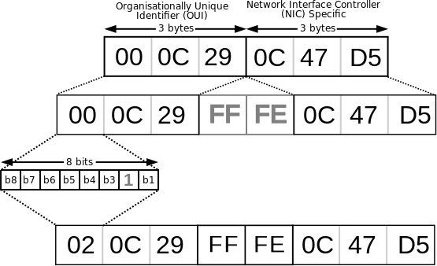

*Principe de l’EUI-64*

* Couper l’@ Mac en 2
* Insérer FF:FE
* Inverser le deuxième bit de l’octet de poids fort de l’adresse MAC

# Documentation SP1. Décodage des trames SDI12.

Les données sont transmises sous forme de caractères. Exemple de message reçu avec 34 caractères : *"0+6.891+112.8+01.223+018.72+000.00"*

*Adresse - grandeur 1 - grandeur 2 - grandeur 3 - grandeur 4 - grandeur 5*

Pour chaque caractère, le format de la trame est le suivant :

* 1 bit de start à l’état bas
* 7 bits de données : LSB en premier, logique inversée
* 1 bit de parité paire
* 1 bit de stop à l’état haut

Décodage des deux premiers caractères :

|  |  |
| --- | --- |
| Caractère 1 | Caractère 2 |
|  |  |
|  |  |
| 1101010 en LSB first | 0000110 en LSB first |
| 010 1011 en binaire | 011 0000 en binaire |
| $2B en hexadécimal | $30 en hexadécimal |
| D'après la table ASCII, | D'après la table ASCII, |
| il s'agit du caractère : '+' | il s'agit du caractère : '0' |

# Documentation SP2. Documentation technique de l’antenne réceptrice Lora et du Gateway Lora.

|  |
| --- |
|  |
| Outdoor Antenna : 4 dBi Pertes câble connecteurs : 3 dB |
|  |
| LoRa Gateway LORIX One IP65 RX Sensitivity : -140 dBm |